TEHNISKĀ SPECIFIKĀCIJA Nr. TS 1516.024 v1

Līmeņrādis, 1m
Nr. | Apraksts | Minimālā tehniskā prasība | Piedāvātās preces konkrētais tehniskais apraksts | Avots | Piezīmes
Vispārīgā informācija
 | Ražotājs (nosaukums, ražotnes atrašanās vieta). | Norādīt informāciju
 | Nr.1516.024 Līmeņrādis, 1m . | Norādīt pilnu Tipa apzīmējums
 | Parauga piegādes laiks tehniskajai izvērtēšanai (pēc pieprasījuma), darba dienas | ≤15
Dokumentācija
 | Iesniegts preces attēls, kurš atbilst sekojošām prasībām:  - ".jpg" vai “.jpeg” formātā;  - izšķiršanas spēja ne mazāka par 2Mpix;  - ir iespēja redzēt visu preci un izlasīt visus uzrakstus, marķējumus uz tā;  - attēls nav papildināts ar reklāmu. | Atbilst
Vides nosacījumi
 | Minimālā darba temperatūra | ≤ 0ºC
 | Maksimālā darba temperatūra | ≥ +40ºC
Tehniskā informācija
 | Līmeņrāža garums | 1 m
 | Alumīnija sakausējuma korpuss | Atbilst
 | Mērīšanas precizitāte | ±0.5 mm/1m
 | Kontaktvirsmas | Magnētiskas
 | Korpusā iestrādāta vertikālā un horizontālā kapsula | Atbilst

Attēlam ir informatīvs raksturs

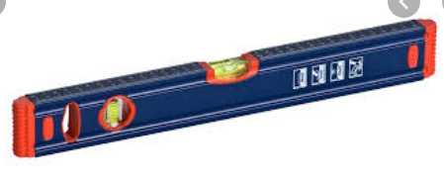

Precīzs avots, kur atspoguļota tehniskā informācija (instrukcijas nosaukums un lapaspuse)
AS “Sadales tīkls” materiālu kategorijas nosaukums un numurs
Norādīt pilnu preces tipa apzīmējumu (modeļa nosaukums)

